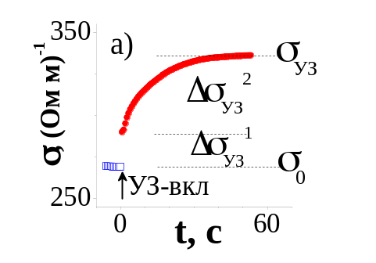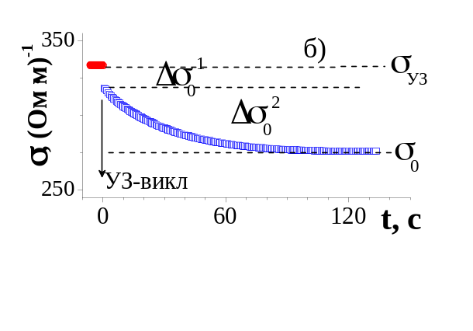

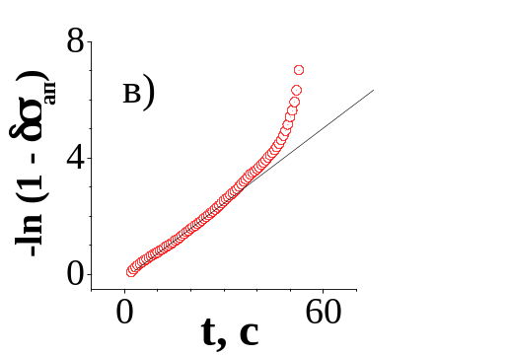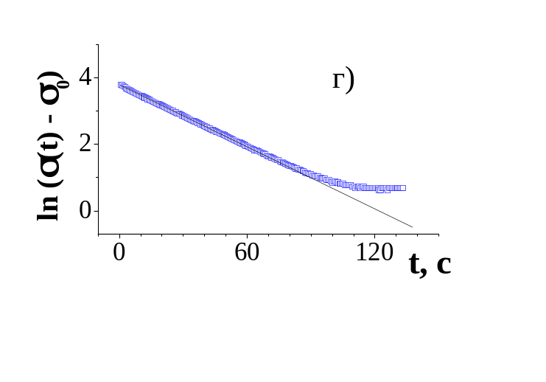

Рис. 3. CdTe:Cl. Типові осцилограми σ (t) за Т≈121 К на яких позначені вибрані реперні часові віхи σ_{і}: а)при ввімкненні ультразвукового навантаження “УЗ-вкл” σ_{УЗ}= σ₀ + ∆σ_{УЗ}¹ +∆σ_{УЗ}²; б) при вимкненні “УЗ-викл” σ₀ = σ_{УЗ} -∆σ₀¹ - ∆σ₀²; в) реконструкція кривої довготривалих ДТ змін наростання з осцилограми “УЗ-вкл” (а) в масштабі (- ln(1-(σ-σ₀)/(σ_{us}-σ₀))= (t/t₁); г) реконструкція кривої спаду з осцилограми “УЗ-викл” (б) в масштабі ln( (σ-σ₀)= (-t/t₂).. Прямі лінії на рис.в) і г) – апроксимація.

